D-Link ohlásil dostupnosť oceňovaného 6-portového neriadeného Multi-Gigabit prepínača

Nový Gaming & Media Switch prináša cenovo výhodný 2,5G/10G Ethernet, ktorý maximalizuje šírku pásma a odstraňuje úzke miesta v sieti v domácnosti a kancelárii
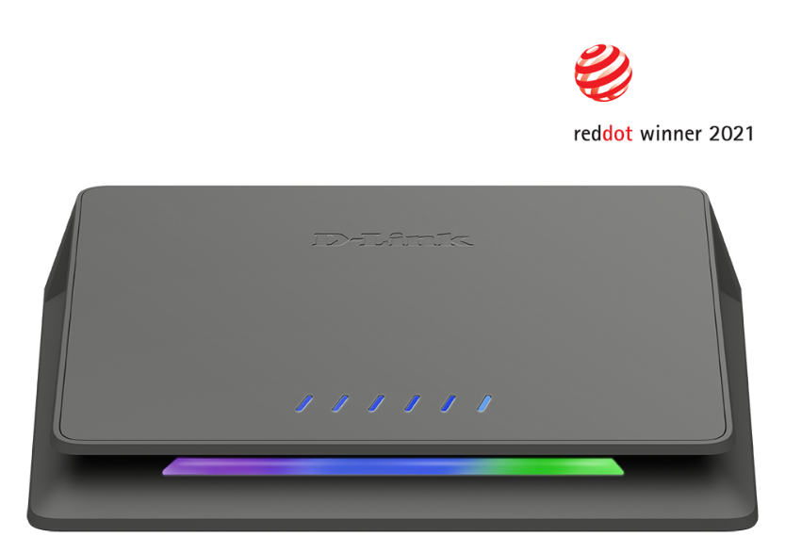

(DMS-106XT)

Bratislava – 12. január 2022 – Spoločnosť D-Link, svetový líder v oblasti sieťových technológií a konektivity, oznamuje dostupnosť neriadeného 6-portových Multi-Gigabit switchov (model DMS-106XT). Novinka DMS-106XT rozširuje rodinu Multi-Gigabit zariadení D-Link ideálnych pre malé i stredné podniky a náročných používateľov, ktorí hľadajú vysoko výkonné, no zároveň aj cenovo výhodné riešenie na odstránenie úzkych miest v sieti a maximalizáciu sieťovej konektivity. Na trh prichádza s nadštandardnou päťročnou zárukou.

Zariadenie DMS-106XT s 10 Gigabitovým uplinkom poskytuje pripojenie s vysokou šírkou pásma buď k jadru siete, alebo k sieťovému úložisku (NAS), čím maximalizuje priepustnosť poskytovania neprerušovaných on-line služieb. Vďaka piatim vstavaným 2,5 gigabitovým portom je DMS-106XT navyše ideálny na pripojenie prístupových bodov Wi-Fi 6, ako sú napr. prístupové body Nuclias Connect a Cloud Wi-Fi6 (DAP-X2850 a DBA-X2830P).

Pre náročné inštalácie vo firmách aj domácich sieťach disponuje DMS-106XT režimom Turbo, ktorý okamžite zníži latenciu pri časovo kritických aplikáciách a umožní port-based QoS pre uprednostnenie prioritných dát v sieti, ako sú hry alebo streamovanie 4K/8K videí.

DMS-106XT je nielen vysoko výkonný prepínač so špičkovou funkčnosťou, no zároveň je aj veľmi elegantný. Jeho dizajn mu už vyniesol ocenenie Red Dot Award a Good Design Award. Switch sa nachádza v odolnom matne šedom tele z hliníkovej zliatiny. Táto inovatívna konštrukcia bez ventilátorov zabezpečuje vyššiu spoľahlivosť a mimoriadne tichú prevádzku.

Skonštruovaný bol tak, aby poskytol maximálnu spoľahlivosť a flexibilitu. Jeho Multi-Gigabit porty sú spätne kompatibilné s existujúcimi zariadeniami a káblami. To umožňuje prakticky okamžité nasadenie DMS-106XT v miestach, kde sa požaduje väčšia šírka pásma, bez nákladného a zdĺhavého prepojovania, inštalácie nových káblov alebo ďalších nákladov na výmenu zariadení.

D-Link má vo svojom portfóliu aj ďalšie nákladovo efektívne Multi-Gigabit zariadenia na rozšírenie siete ako napr. 2,5G Ethernet USB-C adaptér (DUB-E250), navrhnutý pre 2,5-krát väčšiu šírku pásma ako štandardné Gigabit ethernetové pripojenie, a tiež prepínače radu DGS-1520 - novej generácie stohovateľných L3 Smart Managed switchov, ktoré tiež podporujú 2,5G porty na maximalizáciu šírky pásma v celej sieti.

Cena a dostupnosť
Prepínače DMS-106XT sú už dostupné na Slovensku a v Českej republike u autorizovaných predajcov D-Link za odporúčanú cenu 167,9 € (4 479 Kč) vrátane DPH. Ďalšie informácie získate od miestnej pobočky D-Link na adrese https://eu.dlink.com/cz/cs.

Fotografie vo vyššom rozlíšení nájdete na tejto adrese.

O spoločnosti D-Link
Spoločnosť D-Link už viac ako 30 rokov navrhuje, vyvíja a vyrába oceňované sieťové a bezdrôtové zariadenia, zabezpečovacie riešenia pre IP kamerové systémy a technológie pre automatizáciu domácnosti. Ako svetový líder v oblasti konektivity, spoločnosť D-Link transformuje firemné siete a ich vybavenie tak, aby fungovali efektívnejšie. Je tiež kľúčovým inovátorom v oblasti smart domácností. Umožňuje majiteľom nehnuteľností monitorovať, automatizovať a ovládať domácnosť kedykoľvek a kdekoľvek aj pomocou smartfónu alebo tabletu. D-Link ponúka svoje rozsiahle produktové portfólio organizáciám a spotrebiteľom prostredníctvom svojej globálnej siete obchodných partnerov a poskytovateľov služieb.

Pre viac informácií o spoločnosti D-Link prosím navštívte www.dlink.cz alebo www.facebook.com/dlinkcz alebo www.linkedin.com/company/dlinkcz

V prípade záujmu o ďalšie informácie prosím kontaktujte:

D-Link s.r.o. Taktiq Communications s.r.o.
Na Strži 1702/65 Juraj Redeky
140 62 Praha 4 Tel.: +421 911 478 280
Tel.: +420 224 247 500 E-mail: juraj.redeky@taktiq.com
E-mail: info@dlink.cz
http://www.dlink.cz/

Všetky práva vyhradené. D-Link a logá D-Link sú ochranné známky alebo registrované ochranné známky spoločnosti D-Link Corporation alebo jej pobočiek. Všetky ostatné tu spomínané značky tretích strán môžu byť ochrannými známkami príslušných vlastníkov. Copyright © 2022 D-Link.

